MELLÉKLETEK
  - melléklet a ... /2018. (…) számú önkormányzati rendelethez

A településkép, tájkép - meghatározó területeinek lehatárolása:
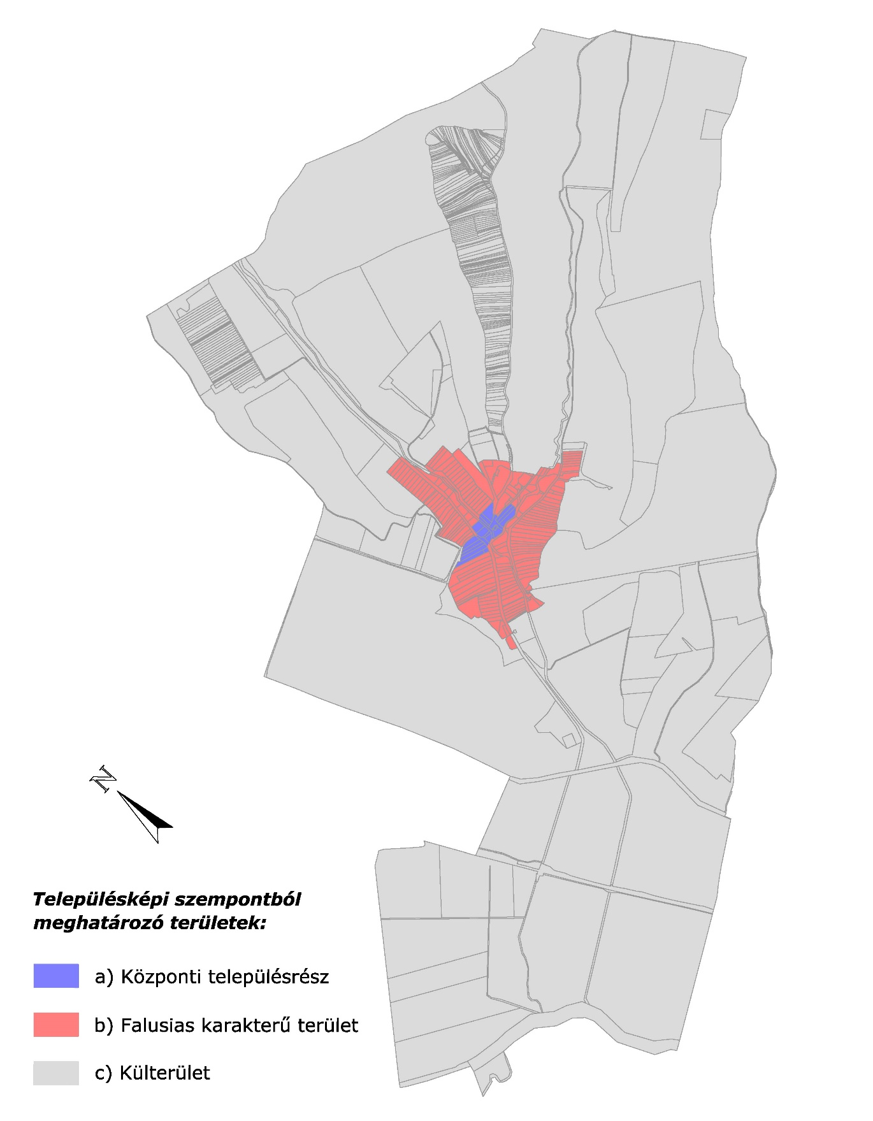

  - melléklet a ... /2018. (…) számú önkormányzati rendelethez

Helyi területi védelem
Helyi értékvédelmi terület: Kossuth L. utca 1-27 sz., 24-46 sz., Szabadság tér, Petőfi S. utca, Táncsics M. utca.

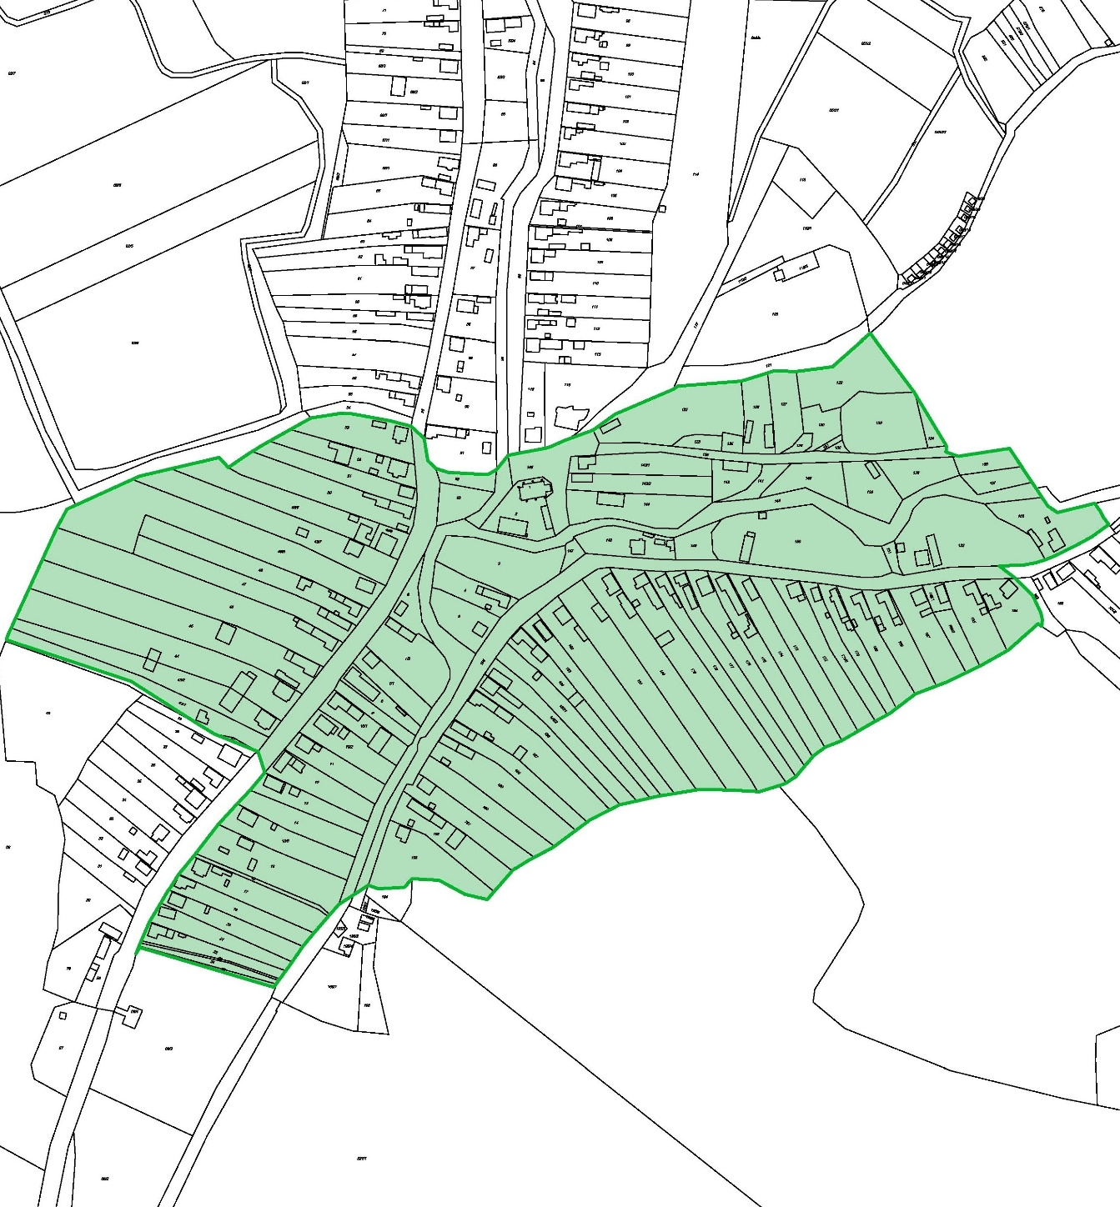

  - melléklet a ... /2018. (…) számú önkormányzati rendelethez

Helyi egyedi védelem

Ssz. Utca Házsz. Hrsz.
1. Petőfi 8 150
2. Petőfi 10 152/1
3. Petőfi 15 189
4. Petőfi 23 185/2
5. Petőfi 29 183
6. Kossuth 60 61
7. Kossuth 66 64
8. Kossuth 72
9. Szabadság 1 3
10. Szabadság 143/2
11. Dózsa 12 102
12. Táncsics 122

  - melléklet a ... /2018. (…) számú önkormányzati rendelethez
Településképi véleményezés – KÉRELEM

ZILIZ KÖZSÉG POLGÁRMESTERE
ZILIZ

K É R E L E M

1. Az építtető (tervező) neve, lakcíme:
(továbbá meg lehet adni elektronikus levélcímet, telefax számot és telefonos elérhetőséget)
_______________________________________________________________________________
2. A kérelemmel érintett ingatlan címe, helyrajzi száma:
_______________________________________________________________________________
3. A tervezett építmények száma és rendeltetése:
_______________________________________________________________________________
4. Az ingatlan adatai:
A telek területe: _____________________
A telek HÉSz szerinti építési övezeti besorolása: ______________________________________
5. Az épület bruttó beépített alapterülete:
_________________________________
6. Az építtető(k) neve, lakcíme (amennyiben a tervező a kérelmező):
_________________________________________________________________________
7. A kérelem tárgyával összefüggésben korábban keletkezett szakmai vélemények, hatósági döntések (határozatok, végzések) megnevezése, iktatószáma, kelte:
____________________________________________ _______________________
7. A kérelemhez csatolt mellékletek:
Építészeti-műszaki tervdokumentáció ________ pld
Építészeti-műszaki tervdokumentáció digitális adathordozón (cd, dvd) ________ db
Egyéb szakhatósági állásfoglalás ________ pld
Egyéb okirat ___________________________________________________________________
Alulírott építtető (tervező) kérem, hogy a mellékelt tervdokumentáció szerinti építményről településképi véleményt alkotni szíveskedjenek.

Kelt: _________________-, ______- év ______________hó ______nap

_____________________________
aláírás (kérelmező)
  - melléklet a ... /2018. (…) számú önkormányzati rendelethez

Településképi bejelentési tervdokumentáció – Bejelentés

ZILIZ KÖZSÉG POLGÁRMESTERE
ZILIZ

K É R E L E M

1. Az építtető (tervező) neve, lakcíme:
(továbbá meg lehet adni elektronikus levélcímet, telefax számot és telefonos elérhetőséget)
________________________________________________________________________________
2. A kérelemmel érintett ingatlan címe, helyrajzi száma:
________________________________________________________________________________
3. A tervezett építmények száma és rendeltetése:
________________________________________________________________________________
4. Az ingatlan adatai:
A telek HÉSz szerinti építési övezeti besorolása: _______________________________________
5. Az építtető(k) neve, lakcíme (amennyiben a tervező a kérelmező):
________________________________________________________________________________
6. A kérelem tárgyával összefüggésben korábban keletkezett szakmai vélemények, hatósági döntések (határozatok, végzések) megnevezése, iktatószáma, kelte:
____________________________________________ _______________________
7. A kérelemhez csatolt mellékletek:
Építészeti-műszaki tervdokumentáció ________ pld
Építészeti-műszaki tervdokumentáció digitális adathordozón (cd, dvd) ________ db
Egyéb szakhatósági állásfoglalás _________ pld
Egyéb okirat ____________________________________________________________________
Alulírott építtető (tervező) kérem, hogy a mellékelt tervdokumentáció szerinti tevékenység településképi bejelentését tudomásul venni szíveskedjenek.

Kelt: _________________-, ______- év ______________hó ______nap

______________________________
aláírás (kérelmező)

FÜGGELÉKEK
1. függelék a ... /2018. (…) számú önkormányzati rendelethez

- Táj- és természetvédelem alatt álló területek
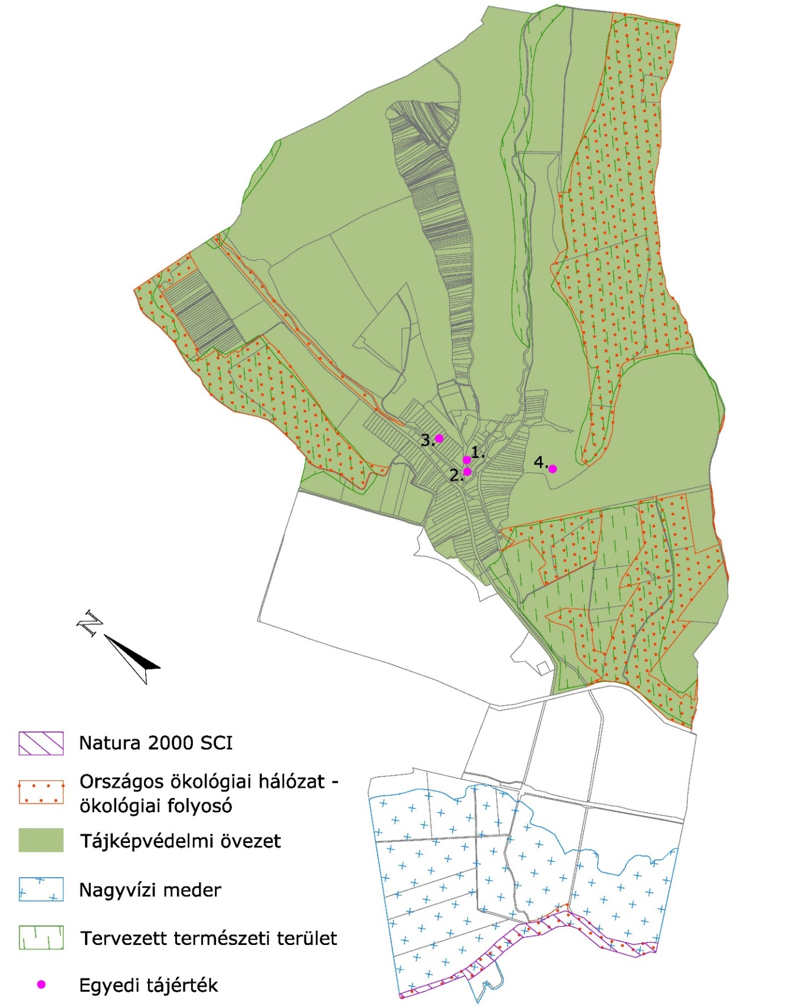

- Egyedi tájértékek
Az Aggteleki Nemzeti Park Igazgatóság felmérése

Ssz. | Név | Pontos helyszín | Főbb jellemzők | Kor, keletkezés időpontja | Állapot, állag
1. | Lakóház | A Táncsics M. u. és a Szőllős út sarkán. | Fehérre meszelt tornácos ház, kis ablakokkal,kontyos cseréptetővel. | XX. sz. fordulója | Melléképületek romosak.
2. | Református templom | Szabadság tér 3. | Sárga kőporos, palatetős többször (utoljára 1926-ban) átépített templom. Az utolsó átépítés során régi értékéből sokat veszített. A téren központi jellegű tájelem. | XIX. sz. vége | Jó állapotú.
3. | Régi temető | Szőllős út, a temető DK-i részében. | Több elhagyott régi síremlék, kripta, fejfa az elhanyagolt, gazos domboldalon. | XIX. sz-tól | Gaz benőtte, fejfák ledőltek, elkorhadnak.
4. | Rákóczi fája (Népmondai emlékhely) | Erdő-alja dűlő, Ziliztől DK-re eső domb oldalában. | Hatalmas méretű, 21 m magas, 607 cm kerületű kocsányos tölgy. Meghatározó tájképi elem, messziről észrevehető. Helyi monda szerint II. Rákóczi fejedelem egyszer alatta szállt meg. | kb. 300 éves | Jó állapotú. Az elöregedés, ill. a szántóföldi művelés vegyszerei veszélyeztetik.

2. függelék a ... /2018. (…) számú önkormányzati rendelethez

Kerülendő, inváziós növényfajok

Az Aggteleki Nemzeti Park Igazgatóság adatszolgáltatása alapján

1143/2014. EU rendelet
az idegenhonos inváziós fajok betelepítésének vagy behurcolásának
és terjedésének megelőzéséről és kezeléséről

A rendelet alapján a tagországok képviselőiből álló inváziós fajok elleni védelemért felelős bizottság elfogadta azt a növény- és állatfajlistát, mely az Unió számára veszélyt jelentő inváziós idegenhonos fajok jegyzékét alkotja. A listán szereplő fajok egyedeire vonatkozó szigorú szabályok szerint tilos az egész EU területén forgalomba hozni és a természetbe kibocsátani akár egyetlen példányt is, de a behozatalra, tartásra, tenyésztésre, szaporításra, szállításra, kereskedelemre és felhasználásra is hasonlóan szigorú szabályok vonatkoznak.

A listában szereplő növényfajok:

Magyar név | Tudományos név
Borfa, tengerparti seprűcserje | Baccharis halimifolia
Kaliforniai tündérhínár | Cabomba caroliniana
Vízijácint | Eichhornia crassipes
Perzsa medvetalp | Heracleum persicum
Sosnowsky-medvetalp | Heracleum sosnowskyi
Hévízi gázló | Hydrocotyle ranunculoides
Fodros átokhínár | Lagarosiphon major
Nagyvirágú tóalma | Ludwigia grandiflora
Sárgavirágú tóalma | Ludwigia peploides
Sárga lápbuzogány | Lysichiton americanus
Közönséges süllőhínár | Myriophyllum aquaticum
Keserű hamisüröm | Parthenium hysterophorus
Ördögfarok keserűfű | Persicaria perfoliata
Kudzu nyílgyökér | Pueraria montana var. lobata

Várhatóan az alábbi fajokkal fog bővülni a lista:

Magyar név | Tudományos név
Közönséges selyemkóró | Asclepias syriaca
Vékonylevelű átokhínár | Elodea nuttallii
Bíbor nebáncsvirág | Impatiens glandulifera
Felemáslevelű süllőhínár | Myriophyllum heterophyllum
Kaukázusi medvetalp | Heracleum mantegazzianum
Óriásrebarbara | Gunnera tinctoria
Tollborzfű | Pennisetum setaceum
 | Alternanthera philoxeroides
 | Microstegium vimineum

269/2007. (X. 18.) Korm. rendelet
a NATURA 2000 gyepterületek fenntartásának földhasználati szabályairól

A kormányrendelet melléklete meghatározza azoknak a fajoknak a listáját, melyek inváziós és termőhely-idegen növényfajoknak tekinthetők, így az 5. § (2) bekezdés értelmében a Natura 2000 gyepterületeken ezek megtelepedését és terjedését meg kell akadályozni, állományuk visszaszorításáról gondoskodni kell mechanikus védekezéssel vagy speciális növényvédőszer-kijuttatással.

Az érintett növényfajok:

1. Fásszárú inváziós és termőhely-idegen növényfajok:
Magyar név | Tudományos név
akác | Robinia pseudo-acacia
amerikai kőris | Fraxinus americana
bálványfa | Ailanthus altissima
keskenylevelű ezüstfa | Elaeagnus angustifolia
fekete fenyő | Pinus nigra
erdei fenyő | Pinus silvestris
gyalogakác | Amorpha fruticosa
kései meggy | Prunus serotina
zöld juhar | Acer negundo

2. Lágyszárú inváziós növényfajok:
Magyar név | Tudományos név
alkörmös | Phytolacca americana
japánkeserűfű fajok | Fallopia spp.
kanadai aranyvessző | Solidago canadensis
magas aranyvessző | Solidago gigantea
parlagfű | Ambrosia artemisifolia
selyemkóró | Asclepias syriaca
süntök | Echinocystis lobata

43/2010. (IV. 23.) FVM rendelet
a növényvédelmi tevékenységről

A rendelet 2. § (1) bekezdése értelmében a földhasználó és a termelő köteles védekezni az alábbi növények ellen: parlagfű (Ambrosia artemisiifolia), keserű csucsor (Solanum dulcamara), selyemkóró (Asclepias syriaca), aranka fajok (Cuscuta spp.).

